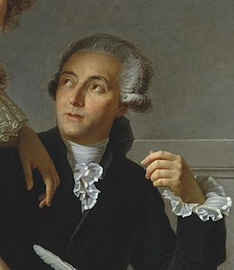Antoine lavoisier

Par felix-antoine jacques

Antoine lavoisier



Francais

1743 À 1794

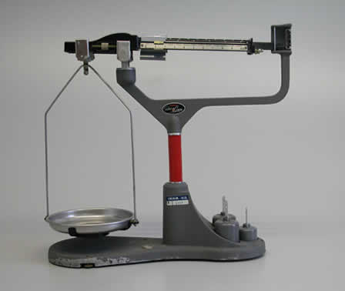

Conservation de la masse